# LAPORAN PRAKTIKUM ALGORITMA DAN PEMROGRAMAN DASAR

**POSTTEST 5**



**Informatika C1’24**

**Wina Okta Ramadhani 2409106100**

**PROGRAM STUDI INFORMATIKA UNIVERSITAS MULAWARMAN SAMARINDA**

**2024**

# PEMBAHASAN

## LATAR BELAKANG

Program CRUD dari program ini ya itu input nama, nik, alamat, username, password account, alamat domisili, dan juga kejuruan yang ingin di ambil.

jika di jalankan (RUN) akan memunculkan login pendaftaran (multi user) dan langsung menampilkan pelatihan apa yang ingin di ikuti oleh peserta

## FLOWCHART

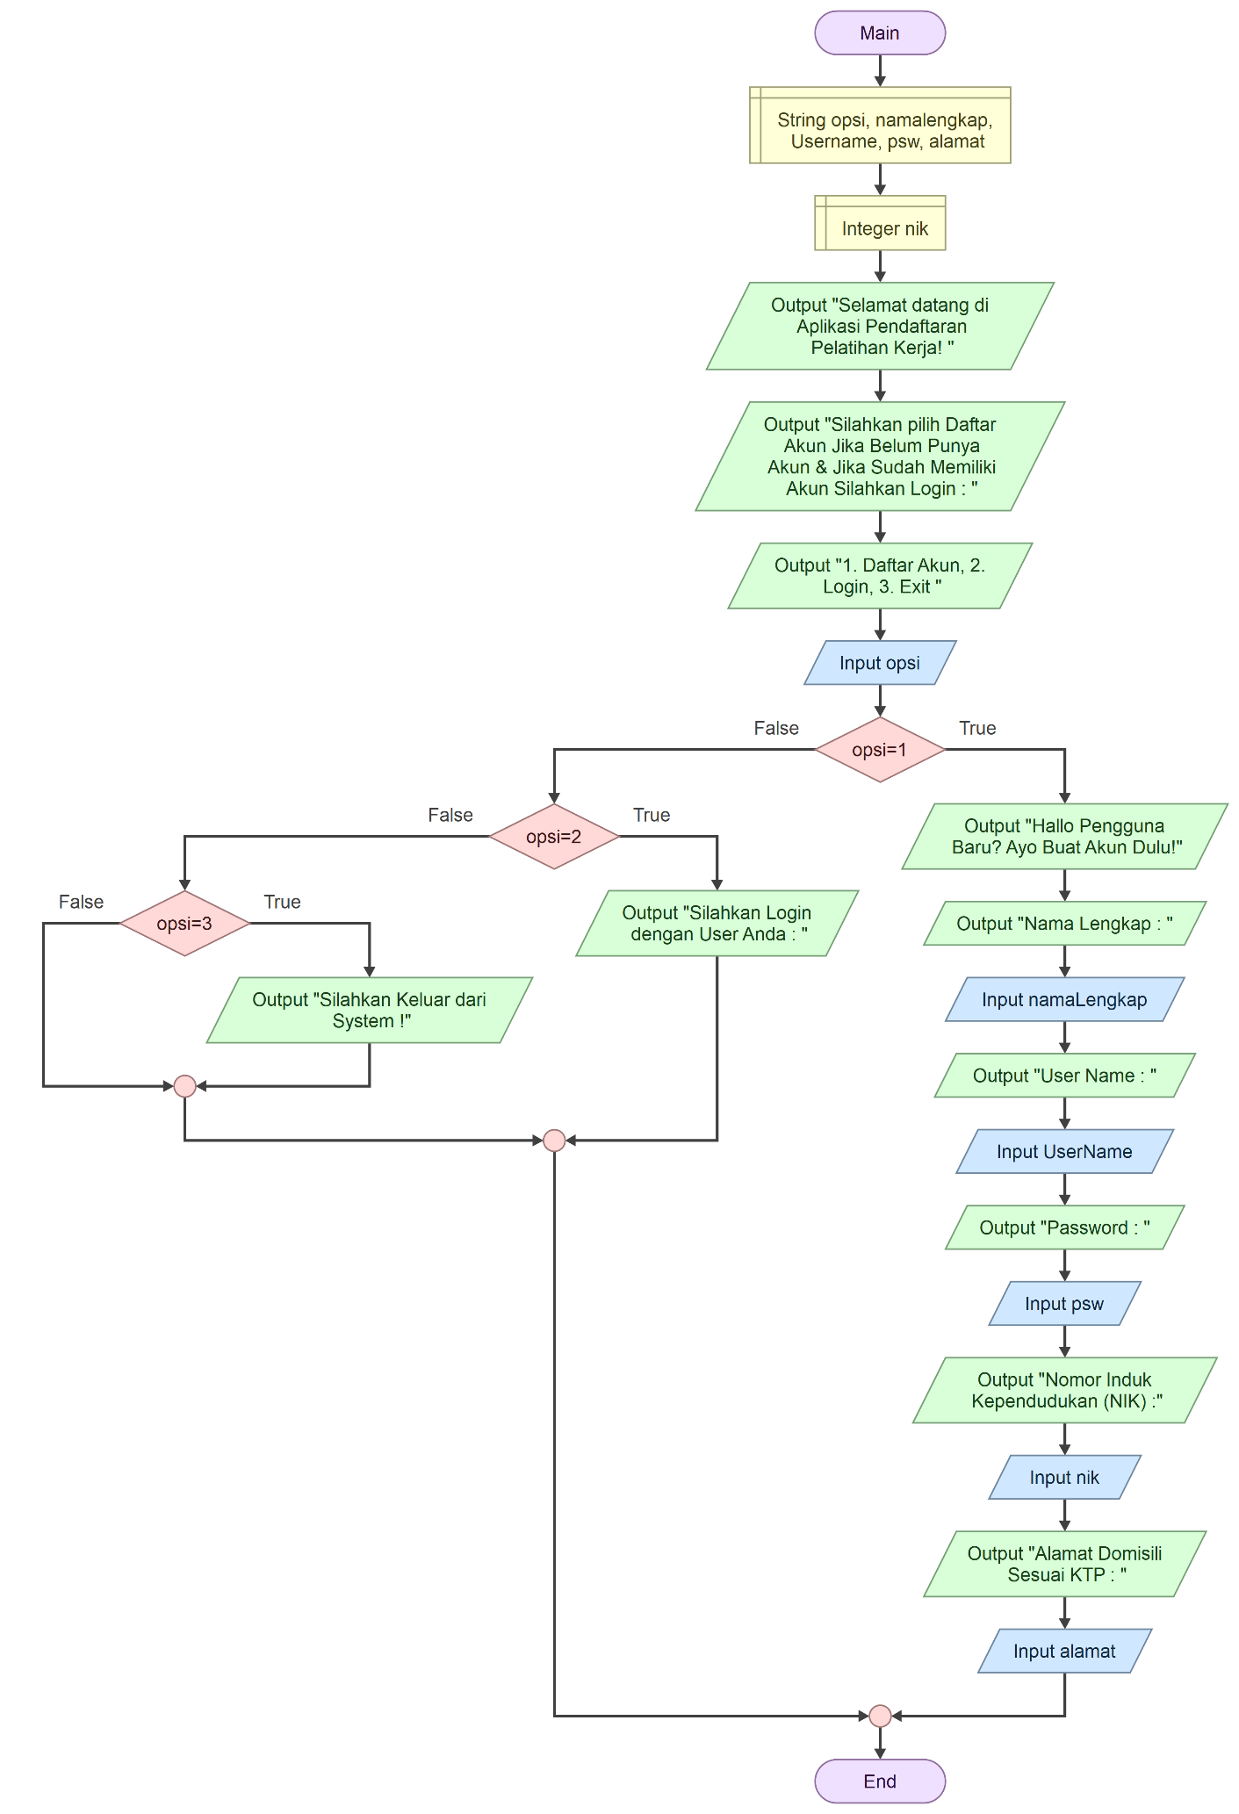

## CODINGAN

